一、填空
1. 在顺序表中插入或删除一个元素，需要平均移动 表中一半元素，具体移动的元素个数与 表长和该元素在表中的位置 有关。
2. 线性表中结点的集合是 有限 的，结点间的关系是 一对一的。
3. 向一个长度为n的线性表的第i个元素(1≤i≤n+1)之前插入一个元素时，需向后移动 n-i+1 个元素。
4. 向一个长度为n的线性表中删除第i个元素(1≤i≤n)时，需向前移动 n-i 个元素。
5. 在顺序表中访问任意一结点的时间复杂度均为 O(1) ，因此，顺序表也称为 随机存取 的数据结构。
6. 顺序表中逻辑上相邻的元素的物理位置 必定相邻。单链表中逻辑上相邻的元素的物理位置 不一定 相邻。
７. 栈是一种特殊的线性表，允许插入和删除运算的一端称为 栈顶 。不允许插入和删除运算的一端称为 栈底 。
８. 队列 是被限定为只能在表的一端进行插入运算，在表的另一端进行删除运算的线性表。
９. 不包含任何字符（长度为0）的串 称为空串； 由一个或多个空格（仅由空格符）组成的串 称为空白串。
10. 设S=“A:/document/Mary.doc”，则strlen(s)= 20 , “/”的字符定位的位置为 3 。
11. 子串的定位运算称为串的模式匹配； 被匹配的主串 称为目标串， 子串 称为模式。
12．由３个结点所构成的二叉树有 5 种形态。
13. 一棵深度为6的满二叉树有 n₁+n₂=0+ n₂= n₀-1=31 个分支结点和 2⁶⁻¹ =32 个叶子。 注：满二叉树没有度为1的结点，所以分支结点数就是二度结点数。
14．一棵具有２５７个结点的完全二叉树，它的深度为 9 。
（ 注：用⎣ log₂(n) ⎦+1= ⎣ 8.xx ⎦+1=9
15. 设一棵完全二叉树有700个结点，则共有 350 个叶子结点。
答：最快方法：用叶子数＝[n/2]＝350
16. 设一棵完全二叉树具有1000个结点，则此完全二叉树有 500 个叶子结点，有 499 个度为2的结点，有 1 个结点只有非空左子树，有 0 个结点只有非空右子树。
答：最快方法：用叶子数＝[n/2]＝500 ，n₂=n₀-1=499。 另外，最后一结点为2i属于左叶子，右叶子是空的，所以有1个非空左子树。完全二叉树的特点决定不可能有左空右不空的情况，所以非空右子树数＝0.

17. 在数据的存放无规律而言的线性表中进行检索的最佳方法是 顺序查找（线性查找） 。
18. 假设在有序线性表a[20]上进行折半查找，则比较一次查找成功的结点数为1；比较两次查找成功的结点数为 2 ；比较四次查找成功的结点数为 8 ；平均查找长度为 3.7 。
解：显然，平均查找长度＝O（log₂n）<5次（2⁵）。但具体是多少次，则不应当按照公式
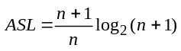来计算（即（21×log₂21）/20＝4.6次并不正确！）。因为这是在假设n＝2^{m}-1的情况下推导出来的公式。应当用穷举法罗列：
全部元素的查找次数为＝（1＋2×2＋4×3＋8×4＋5×5）＝74； ASL＝74/20=3.7 ！！！
19．折半查找有序表（4，6，12，20，28，38，50，70，88，100），若查找表中元素20，它将依次与表中元素 28，6，12，20 比较大小。
20．若不考虑基数排序，则在排序过程中，主要进行的两种基本操作是关键字的 比较 和记录的 移动 。
21. 在对一组记录（54，38，96，23，15，72，60，45，83）进行直接插入排序时，当把第7个记录60插入到有序表时，为寻找插入位置至少需比较 3 次。(可约定为，从后向前比较)
22. 在插入和选择排序中，若初始数据基本正序，则选用 插入排序（到尾部） ；若初始数据基本反序，则选用 选择排序 。
23. 在堆排序和快速排序中，若初始记录接近正序或反序，则选用 堆排序 ；若初始记录基本无序，则最好选用 快速排序 。
24. 对于n个记录的集合进行冒泡排序，在最坏的情况下所需要的时间是 O(n²) 。若对其进行快速排序，在最坏的情况下所需要的时间是 O(n²) 。
25．直接插入排序用监视哨的作用是 免去查找过程中每一步都要检测整个表是否查找完毕，提高了查找效率 。
26．对n个记录的表r[1..n]进行简单选择排序，所需进行的关键字间的比较次数为 n(n-1)/2
27. 将序列（Q, H, C, Y, P, A, M, S, R, D, F, X）按字母的码值递增的次序重新排列，则：
冒泡排序一趟扫描的结果是 H, C, Q, P, A, M, S, R, D, F, X ,Y ；
初始步长为4的希尔（shell）排序一趟的结果是 P, A, C, S, Q, D, F, X , R, H,M, Y ；
二路归并排序一趟扫描的结果是 H, Q, C, Y，A, P, M, S, D, R, F, X ；
快速排序一趟扫描的结果是 F, H, C, D, P, A, M, Q, R, S, Y，X ；
堆排序初始建堆的结果是 A, D, C, R, F, Q, M, S, Y，P, H, X 。

二、判断正误（判断下列概念的正确性，并作出简要的说明。）
（ × ）1. 线性表的每个结点只能是一个简单类型，而链表的每个结点可以是一个复杂类型。
错，线性表是逻辑结构概念，可以顺序存储或链式存储，与元素数据类型无关。
（ √ ）2. 栈是一种对所有插入、删除操作限于在表的一端进行的线性表，是一种后进先出型结构。
（ × ）3. 栈和队列是一种非线性数据结构。
错，他们都是线性逻辑结构，栈和队列其实是特殊的线性表，对运算的定义略有不同而已。
（ √ ）4. 栈和队列的存储方式既可是顺序方式，也可是链接方式。
（ √ ）5. 两个栈共享一片连续内存空间时，为提高内存利用率，减少溢出机会，应把两个栈的栈底分别设在这片内存空间的两端。
（ × ）6. 队是一种插入与删除操作分别在表的两端进行的线性表，是一种先进后出型结构。
错，后半句不对。
（ × ）7. 一个栈的输入序列是12345，则栈的输出序列不可能是12345。
错，有可能。
（ √ ）8. 若二叉树用二叉链表作存贮结构，则在n个结点的二叉树链表中只有n—1个非空指针域。
（ × ）9. 二叉树中每个结点的两棵子树的高度差等于1。
（ √ ）10. 二叉树中每个结点的两棵子树是有序的。
（ × ）11. 二叉树中每个结点有两棵非空子树或有两棵空子树。
（ × ）12. 二叉树中所有结点个数是2^{k-1}-1，其中k是树的深度。
（ × ）13. 二叉树中所有结点，如果不存在非空左子树，则不存在非空右子树。
（ × ）14. 对于一棵非空二叉树，它的根结点作为第一层，则它的第i层上最多能有2^{i}—1个结点。（应2^{i-1}）
（ √ ）15. 用二叉链表法（link-rlink）存储包含n个结点的二叉树，结点的2n个指针区域中有n+1个为空指针。
（正确。用二叉链表存储包含n个结点的二叉树，结点共有2n个链域。由于二叉树中，除根结点外，每一个结点有且仅有一个双亲，所以只有n-1个结点的链域存放指向非空子女结点的指针，还有n+1个空指针。）即有后继链接的指针仅n-1个。
（ √ ）16. 具有12个结点的完全二叉树有5个度为2的结点。
最快方法：用叶子数＝[n/2]＝6，再求n₂=n₀-1=5
（ × ）17. 二叉树是度为2的有序树。
（ × ）18. 完全二叉树一定存在度为1的结点。
（ × ）19. 对于有N个结点的二叉树，其高度为log₂n。
（ √ ）20．深度为K的二叉树中结点总数≤2^{k}-1。
（ √ ）21. 二叉树的遍历只是为了在应用中找到一种线性次序。
（ × ）22. 度为二的树就是二叉树。
（ × ）23. 二叉树的前序遍历并不能唯一确定这棵树，但是，如果我们还知道该树的根结点是那一个，则可以确定这棵二叉树。

三、单项选择题
（ A ）1. 在n个结点的顺序表中，算法的时间复杂度是O(1)的操作是：
- 访问第i个结点（1≤i≤n）和求第i个结点的直接前驱（2≤i≤n）
- 在第i个结点后插入一个新结点（1≤i≤n）
- 删除第i个结点（1≤i≤n）
- 将n个结点从小到大排序
（ A ）2. 链接存储的存储结构所占存储空间：
(A) 分两部分，一部分存放结点值，另一部分存放表示结点间关系的指针
(B) 只有一部分，存放结点值
（C）只有一部分，存储表示结点间关系的指针
（D）分两部分，一部分存放结点值，另一部分存放结点所占单元数
（ B ）3. 链表是一种采用 存储结构存储的线性表；
（A）顺序 （B）链式 （C）星式 （D）网状

（ D ）4. 线性表若采用链式存储结构时，要求内存中可用存储单元的地址:
（A）必须是连续的 （B）部分地址必须是连续的
（C）一定是不连续的 （D）连续或不连续都可以

（ B ）5． 线性表Ｌ在 情况下适用于使用链式结构实现。
（Ａ）需经常修改Ｌ中的结点值 （Ｂ）需不断对Ｌ进行删除插入
（Ｃ）Ｌ中含有大量的结点 （Ｄ）Ｌ中结点结构复杂
（ C ）6. 一个栈的输入序列为1，2，3，4，下面哪一个序列不可能是这个栈的输出序列？
A. 1，3，2，4 B. 2，3，4，1 C. 4，3，1，2 D. 3，4，2，1
（ B ）7. 栈中元素的进出原则是
Ａ．先进先出 Ｂ．后进先出 Ｃ．栈空则进 Ｄ．栈满则出
（ B ）8. 串是一种特殊的线性表，其特殊性体现在：
Ａ．可以顺序存储 Ｂ．数据元素是一个字符
Ｃ．可以链式存储 Ｄ．数据元素可以是多个字符
（ B ）9. 有关二叉树下列说法正确的是_________
A．二叉树的度为2 B．一棵二叉树的度可以小于2
C．二叉树中至少有一个结点的度为2 D．二叉树中任何一个结点的度都为2
（ C ）10．二叉树的第I层上最多含有结点数为_________
A．2^{I} B． 2^{I-1}-1 C． 2^{I-1} D．2^{I} -1
（ C ）11. 一个具有1025个结点的二叉树的高h为_________
A．11 B．10 C．11至1025之间 D．10至1024之间
（ B ）12．一棵二叉树高度为h,所有结点的度或为0，或为2，则这棵二叉树最少有_________结点
A．2h B．2h-1 C．2h+1 D．h+1
（ D ）13．对于有n 个结点的二叉树, 其高度为_________
A．nlog₂n B．log₂n C．⎣log₂n⎦+1 D．不确定
（ A ）14. 一棵具有 n个结点的完全二叉树的树高度（深度）是_________
A．⎣log₂n⎦+1 B．log₂n+1 C．⎣log₂n⎦ D．log₂n-1
（ A ）15．深度为h的满m叉树的第k层有_________个结点。(1=<k=<h)
A．m^{k-1} B．m^{k}-1 C．m^{h-1} D．m^{h}-1
（ C ）16．在一棵高度为k的满二叉树中，结点总数为_________
A．2^{k-1} B．2^{k} C．2^{k}-1 D．⎣log2^{k}⎦+1
（ C ）17．高度为 K的二叉树最大的结点数为_________。
A．2^{k} B．2^{k-1} C．2^{k} -1 D．2^{k-1}-1
（ C ）18. 一棵树高为K的完全二叉树至少有_________个结点
A．2^{k} –1 B. 2^{k-1} –1 C. 2^{k-1} D. 2^{k}
（ C ）19. 将有关二叉树的概念推广到三叉树，则一棵有244个结点的完全三叉树的高度_________
A．4 B．5 C．6 D．7
（ C ）20. 利用二叉链表存储树，则根结点的右指针是_________。
A．指向最左孩子 B．指向最右孩子 C．空 D．非空
（ D ）21．在下列存储形式中，哪一个不是树的存储形式？_________
A．双亲表示法 B．孩子链表表示法 C．孩子兄弟表示法 D．顺序存储表示法
（ C ）22. 在一个图中，所有顶点的度数之和等于图的边数的 倍。
A．1/2 B. 1 C. 2 D. 4
（ B ）23. 在一个有向图中，所有顶点的入度之和等于所有顶点的出度之和的 倍。
A．1/2 B. 1 C. 2 D. 4
（ B ）24. 有8个结点的无向图最多有 条边。
A．14 B. 28 C. 56 D. 112
（ C ）25. 有8个结点的无向连通图最少有 条边。
A．5 B. 6 C. 7 D. 8
（ C ）26. 有8个结点的有向完全图有 条边。
A．14 B. 28 C. 56 D. 112
（ B ）27. 用邻接表表示图进行广度优先遍历时，通常是采用 来实现算法的。
A．栈 B. 队列 C. 树 D. 图
（ D ）28. 已知图的邻接表如下所示，根据算法，则从顶点0出发按深度优先遍历的结点序列是
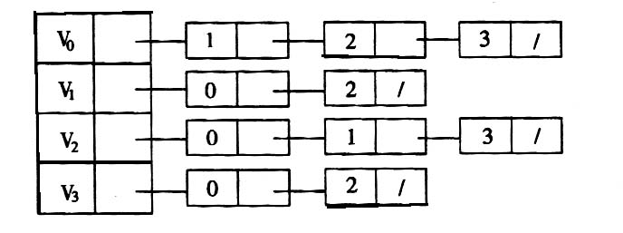
A．0 1 3 2 B. 0 2 3 1 C. 0 3 2 1 D. 0 1 2 3

（ A ）29. 已知图的邻接表如下所示，根据算法，则从顶点0出发按广度优先遍历的结点序列是
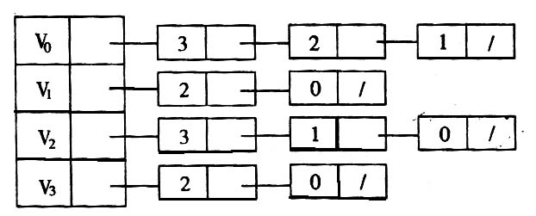
A．0 3 2 1 B. 0 1 2 3 C. 0 1 3 2 D. 0 3 1 2

（ A ）30. 深度优先遍历类似于二叉树的
A．先序遍历 B. 中序遍历 C. 后序遍历 D. 层次遍历
（ D ）31. 广度优先遍历类似于二叉树的
A．先序遍历 B. 中序遍历 C. 后序遍历 D. 层次遍历

（ A ）32．折半查找有序表（4，6，10，12，20，30，50，70，88，100）。若查找表中元素58，则它将依次与表中 比较大小，查找结果是失败。
A．20，70，30，50 B．30，88，70，50 C．20，50 D．30，88，50
（ A ）33. 链表适用于 查找
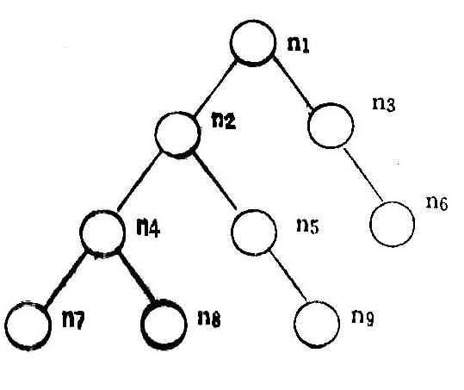
A．顺序 B．折半查找 C．顺序，也能折半查找 D．随机

34. 考虑具有如下性质的二叉树：除叶子结点外，每个结点的值都大于其左子树上的一切结点的值。并小于等于其右子树上的一切结点的值。
现把9个数1，2，3，…，8，9填入右图所示的二叉树的9个结点中，并使之具有上述性质。此时，n1的值是 A ，n2的值是 B ，n9的值是 C 。现欲把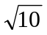放入此树并使该树保持前述性质，增加的一个结点可以放在 D 或 E 。
供选择的答案
A～C： ①1 ② 2 ③ 3 ④ 4 ⑤ 5 ⑥ 6 ⑦ 7 ⑧ 8 ⑨ 9
D～E： ① n7下面 ② n8下面 ③ n9下面 ④ n6下面
⑤ n1与n2之间 ⑥ n2与n4之间 ⑦ n6与n9之间 ⑧ n3与n6之间
答案：A＝ ⑦ B＝ ④ C＝ ⑥ D＝ ② E＝ ⑥
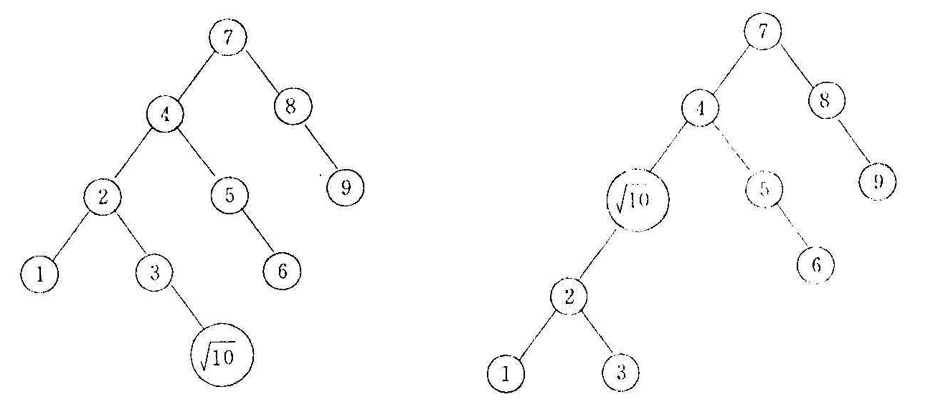
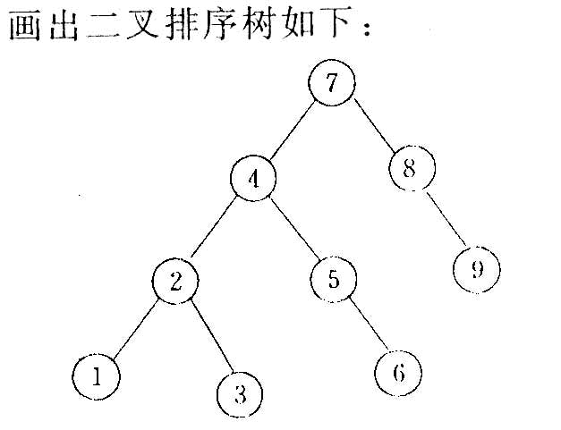

（ C ）35． 排序方法中，从未排序序列中依次取出元素与已排序序列（初始时为空）中的元素进行比较，将其放入已排序序列的正确位置上的方法，称为
Ａ. 希尔排序 Ｂ. 冒泡排序 Ｃ. 插入排序 Ｄ. 选择排序
（ D ）36． 排序方法中，从未排序序列中挑选元素，并将其依次插入已排序序列（初始时为空）的一端的方法，称为
Ａ. 希尔排序 Ｂ. 归并排序 Ｃ. 插入排序 Ｄ. 选择排序
（ D ）37．下列排序算法中，其中 是稳定的。
A. 堆排序，冒泡排序 B. 快速排序，堆排序
C. 简单选择排序，归并排序 D. 归并排序，冒泡排序
（ B ）38．稳定的排序方法是
A．直接插入排序和快速排序 B．折半插入排序和起泡排序
C．简单选择排序和四路归并排序 D．树形选择排序和shell排序
（ D ）39．对ｎ个不同的排序码进行冒泡排序，在元素无序的情况下比较的次数为
Ａ. n+1 Ｂ. n Ｃ. n-1 Ｄ. n(n-1)/2
（ C ）40．快速排序在下列哪种情况下最易发挥其长处。
Ａ. 被排序的数据中含有多个相同排序码 Ｂ. 被排序的数据已基本有序
Ｃ. 被排序的数据完全无序 Ｄ. 被排序的数据中的最大值和最小值相差悬殊
（ B ）41．对有n个记录的表作快速排序，在最坏情况下，算法的时间复杂度是
A．O(n) B．O(n²) C．O(nlog₂n) D．O(n³)
（ C ）42．若一组记录的排序码为（46, 79, 56, 38, 40, 84），则利用快速排序的方法，以第一个记录为基准得到的一次划分结果为
Ａ. 38, 40, 46, 56, 79, 84 Ｂ. 40,38, 46 , 79, 56, 84
Ｃ. 40, 38，46, 56, 79, 84 Ｄ. 40, 38,46, 84, 56, 79
（ A&D ）43．在最好情况下，下列排序算法中 排序算法所需比较关键字次数最少。
A．冒泡 B．归并 C．快速 D．直接插入
(仅n—1次！)
（ D ）44．在下列排序算法中,哪一个算法的时间复杂度与初始排序无关 。
A． 直接插入排序 B. 冒泡排序 C. 快速排序 D. 简单选择排序
（ A ）45．将5个不同的数据进行排序，至少需要比较 次。
Ａ. 4 Ｂ. 5 Ｃ. 6 Ｄ. 7
（ D ）46．下列关键字序列中， 是堆。
Ａ. 16,72,31,23,94,53 Ｂ. 94,23, 31, 72, 16, 53
Ｃ. 16, 53, 23,94,31, 72 Ｄ. 16, 23, 53,31, 94, 72
（ B ）47．堆是一种 排序。
Ａ. 插入 Ｂ.选择 Ｃ. 交换 Ｄ. 归并
（ C ）48．堆的形状是一棵
Ａ. 二叉排序树 Ｂ.满二叉树 Ｃ. 完全二叉树 Ｄ. 二叉树
（ B ）49．若一组记录的排序码为（46, 79, 56, 38, 40, 84），则利用堆排序的方法建立的初始堆为
Ａ. 79, 46, 56, 38, 40, 84 Ｂ. 84, 79, 56, 38, 40, 46
Ｃ. 84, 79, 56, 46, 40, 38 Ｄ. 84, 56, 79, 40, 46, 38
( D )50．比较次数与排序的初始状态无关的排序方法是 。
A．直接插入排序 B．起泡排序 C．快速排序 D．简单选择排序
（ C ）51． 下述几种排序方法中，要求内存最大的是
Ａ. 插入排序 Ｂ.快速排序 Ｃ. 归并排序 Ｄ. 选择排序
（ B ）52．目前以比较为基础的内部排序方法中，其比较次数与待排序的记录的初始排列状态无关的是
Ａ. 插入排序 Ｂ. 折半插入排序 Ｃ. 快速排序 Ｄ. 冒泡排序

( D )53．某内排序方法的稳定性是指 。
A．该排序算法不允许有相同的关键字记录 B．该排序算法允许有相同的关键字记录
C．平均时间为0（nlog₂n）的排序方法 D．以上都不对
( D )54．下面给出的四种排序法中 排序法是不稳定性排序法。
A. 插入 B. 冒泡 C. 二路归并 D. 堆
（ B ）55．下列排序方法中，哪一个是稳定的排序方法？
A．简单选择排序 B．二分法插入排序 C．希尔排序 D．快速排序
（ B ）56．若要求尽可能快地对序列进行稳定的排序，则应选
A．快速排序 B．归并排序 C．冒泡排序 D. 堆排序
（ A ）57．若要求排序是稳定的，且关键字为实数，则在下列排序方法中应选 排序为宜。
A．直接插入 B．简单选择 C． 堆 D．快速 E．基数
（ C ）58．若需在O(nlog₂n)的时间内完成对数组的排序，且要求排序是稳定的，则可选择的排序方法是 。
A. 快速排序 B. 堆排序 C. 归并排序 D. 直接插入排序
( C )59．数据序列（8，9，10，4，5，6，20，1，2）只能是下列排序算法中的 的两趟排序后的结果。
A．选择排序 B.冒泡排序 C.插入排序 D.堆排序
( A )60．对一组数据（84，47，25，15，21）排序，数据的排列次序在排序的过程中的变化为（1） 84 47 25 15 21 （2） 15 47 25 84 21 （3） 15 21 25 84 47 （4） 61 21 25 47 84 则采用的排序是 。
A. 选择 B. 冒泡 C. 快速 D. 插入
（ B ）61. 某高校网站，为方便浏览，建立了校-系-教研室的链接，则这数据结构属于_________
A ．线性结构； B ．树结构 C ．图结构 D ．集合结构
（ C ）62．对序列{15，9，7，8，20，-1，4}进行排序，进行一趟后数据的排列变为{4，9，-1，8，20，7，15}；则采用的是 排序。
A. 选择 B. 快速 C. 希尔 D. 冒泡
（ C ）63．若上题的数据经一趟排序后的排列为{9，15，7，8，20，-1，4}，则采用的是 排序。
A．选择 B. 堆 C. 直接插入 D. 冒泡
( B )64．下列排序算法中 不能保证每趟排序至少能将一个元素放到其最终的位置上。
A.快速排序 B. shell排序 C. 堆排序 D.冒泡排序
( C )65．下列排序算法中 排序在一趟结束后不一定能选出一个元素放在其最终位置上。
A. 选择 B. 冒泡 C. 归并 D. 堆
( D )66. 在下面的排序方法中，辅助空间为O（n）的是 。
A．希尔排序 B. 堆排序 C. 选择排序 D. 归并排序
( C )67．下列排序算法中，在待排序数据已有序时，花费时间反而最多的是 排序。
A． 冒泡 B. 希尔 C. 快速 D. 堆
（ B ）68.下列排序算法中，在每一趟都能选出一个元素放到其最终位置上，并且其时间性能受数据初始特性影响的是： 。
A. 直接插入排序 B. 快速排序 C. 简单选择排序 D. 堆排序
( D )69. 就平均性能而言，目前最好的内排序方法是 排序法。
A. 冒泡 B. 希尔 C. 简单选择 D. 快速
（ D ）70．如果只想得到1000个元素组成的序列中第5个最小元素之前的部分排序的序列，用 方法最快。
A．起泡排序 B．快速排列 C．Shell排序 D．堆排序 E．简单选择排序
（ D ）71．下列排序算法中， 算法可能会出现下面情况：在最后一趟开始之前，所有元素都不在其最终的位置上。
A. 堆排序 B. 冒泡排序 C. 快速排序 D. 插入排序
( A )72. 下列排序算法中，占用辅助空间最多的是：
A. 归并排序 B. 快速排序 C. 希尔排序 D. 堆排序

四、问答应用题
1. 有 A 、 B 、 C 、 D 四个元素依次入栈，即入栈序列唯一，能否得到以下四种出栈序列： ABCD 、 BDAC 、 CBDA 、 DBAC 。对能得到的序列，请写出 Push 、 Pop 序列；对不能得到的序列，请说明理由。
ABCD 出栈序列可以得到，操作序列： Push Pop Push Pop Push Pop Push Pop
BDAC 出栈序列不能得到，因为： D 出栈后， C 处于栈顶，故 D 后不能得到 A
CBDA 出栈序列可以得到，操作序列： Push Push Push Pop Pop Push Pop Pop
DBAC 出栈序列不能得到，因为： D 出栈后， C 处于栈顶，故 D 后不能得到 B
2. 假设有6行8列的二维数组A，每个元素占用6个字节，存储器按字节编址。已知A的基地址为1000，计算：
  - 数组A共占用多少字节； （ 6*8*6=288 ）
  - 数组A的最后一个元素的地址； （ 1000+（5*8+7）*6=1282 ）
  - 按行存储时，元素A₃₆的地址； （ 1000+（2*8+5）*6=1126 ）
  - 按列存储时，元素A₃₆的地址； （ 1000+（5*6+2）*6=1192 ）
3. 画出和下列二叉树相应的森林。
答：注意根右边的子树肯定是森林，而孩子结点的右子树均为兄弟。
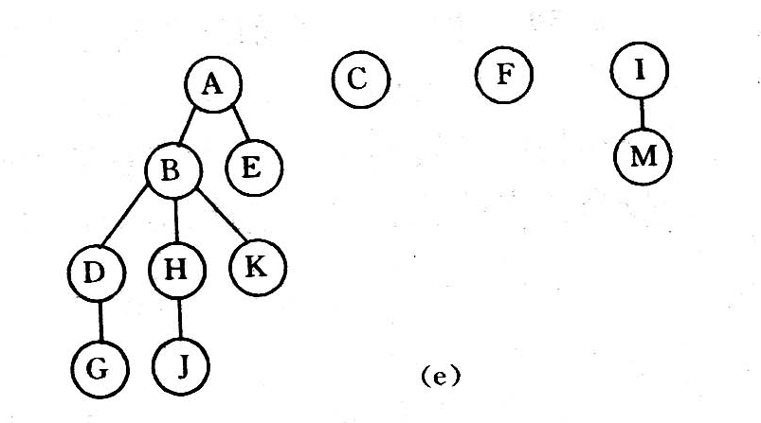
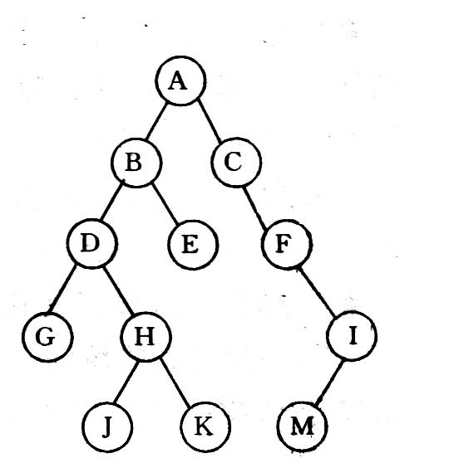

4. 已知一棵二叉树的前序遍历为ABECDFGHIJ，中序遍历为EBCDAFHIGJ。试画出这棵树。假定用于通讯的电文仅有8个字母C1，C2，…，C8组成，各个字母在电文中出现的频率分别为5，25，3，6，10，11，36，4，试为这8个字母设计哈夫曼编码树。
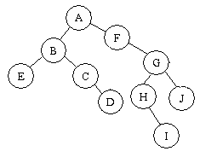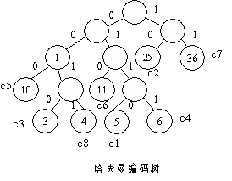

虽然哈夫曼树的带权路径长度是唯一的，但形态不唯一。本题中各字母编码如下：c1:0110 c2:10 c3:0010 c4:0111 c5:000 c6:010 c7:11 c8:0011

5. 设有正文AADBAACACCDACACAAD,字符集为A,B,C,D,设计一套二进制编码，使得上述正文的编码最短。
字符A，B，C，D出现的次数为9,1,5,3。其哈夫曼编码如下A:1，B:000，C:01，D:001
6.假定对有序表：（3，4，5，7，24，30，42，54，63，72，87，95）进行折半查找，试回答下列问题：
- 画出描述折半查找过程的判定树；
- 若查找元素54，需依次与哪些元素比较？
- 若查找元素90，需依次与哪些元素比较？
- 假定每个元素的查找概率相等，求查找成功时的平均查找长度。
解：
- 先画出判定树如下（注：mid=⎣(1+12)/2⎦=6）：
30
5 63
3 7 42 87
4 24 54 72 95
(2) 查找元素54，需依次与30, 63, 42, 54 等元素比较；
(3) 查找元素90，需依次与30, 63,87, 95等元素比较；
（4） 求ASL之前，需要统计每个元素的查找次数。判定树的前3层共查找1＋2×2＋4×3=17次；
但最后一层未满，不能用8×4，只能用5×4=20次，
所以ASL＝1/12（17＋20）＝37/12≈3.08

7. 在一棵空的二叉查找树中依次插入关键字序列为12，7，17，11，16，2，13，9，21，4，请画出所得到的二叉查找树。
答：
12
- 17
2 11 16 21
4 9 13

验算方法： 用中序遍历应得到排序结果： 2,4,7,9,11,12,13,16,17，21

8．已知待排序的序列为（503，87，512，61，908，170，897，275，653，462），试完成下列各题。
(1) 根据以上序列建立一个堆（画出第一步和最后堆的结果图），希望先输出最小值。
(2) 输出最小值后，如何得到次小值。（并画出相应结果图）

解： (1)建小顶堆
503
653
908
275
462
512
897
87
170
61
275
653
462
61
908
170
897
87
512
503

(2) 求次小值
908
653
61
503
462
512
897
275
170
87
503
653
61
275
462
5122
897
87
170
908

9．设有n个无序元素，若要按非递减次序排序，但只想得到前面长度为k的部分序列，其中n>>k，最好采用什么排序方法？为什么？如果有这样一个序列{59，11，26，34，17，91，25}，得到的部分序列是：{11，17，25}，对于该例使用所选择的方法实现时，共执行多少次比较？
解：用堆排序方法。从序列{59，11，26，34，17，91，25}得到{11，17，25}共用14次比较。其中建堆输出11比较8次，调堆输出17和25各需要比较4次和2次。
10．给定一个关键字序列{24，19，32，43，38，6，13，22}，请写出快速排序第一趟的结果；堆排序时所建的初始堆；归并排序的全过程。然后回答上述三中排序方法中那一种方法使用的辅助空间最少？在最坏情况下那种方法的时间复杂度最差？
解：一趟快速排序：22，19，13，6，24，38，43，32
初始大顶堆：43，38，32，22，24，6，13，19
二路并归：第一趟：19，24，32，43，6，38，13，22
第二趟：19，24，32，43，6，13，22，38
第三趟：6，13，19，22，24，32，38，43
堆排序辅助空间最少，最坏情况下快速排序时间复杂度最差。

11. 判别下列序列是否为堆(小顶堆或大顶堆)，若不是，则将其调整为小顶堆：
(1) (100，86，48，73，35，39，42，57，66，21);
(2) (12，70，33，65，24，56，48，92，86，33);
答：堆的性质是：任一非叶结点上的关键字均不大于(或不小于)其孩子结点上的关键字。据此我们可以通过画二叉树来进行判断和调整：
(1) 此序列是大顶堆。
(2) 此序列不是堆，经调整后成为小顶堆：
(12，24，33，65，33，56，48，92，86，70)

12. 已知二叉树有50个叶子结点，则该二叉树的总结点数至少应有多少个？
[方法1] 假设完全二叉树的最大非叶结点编号为m，则最大叶结点编号为2m+1,
(2m+1)-m=50 m=49
总结点数目=2m+1=99
[方法2]由性质3：n₀=n₂+1
即：50=n₂+1
所以：n₂=49
令n₁=0得：n= n₀ + n₂=99
13. 若二叉树中各结点的值均不相同，则由二叉树的前序序列和中序序列，或由其后序序列和中序序列均能唯一地确定一棵二叉树，但由前序序列和后序序列却不一定能唯一地确定一棵二叉树。
(1) 已知一棵二叉树的前序序列和中序序列分别为ABDGHCEFI和GDHBAECIF，请画出此二叉树。
(2) 已知一棵二叉树的在序序列和后序序列分别为BDCEAFHG和DECBHGFA，请画出此二叉树。
(3) 已知一棵二叉树的中序序列和后序序列分别为BDCEAFHG和DECBHGFA，请画出此二叉树（简要叙述原因。）
解：(1)已知二叉树的前序序列为ABDGHCEFI和中序序列GDHBAECIF，则可以根据前序序列找到根结点为A，由此，通过中序序列可知它的两棵子树包分别含有GDHB和ECIF结点，又由前序序列可知B和C分别为两棵子树的根结点...以此类推可画出所有结点：
○A
/ \
○B ○C
/ / \
○D ○E○F
/ \ /
○G ○H ○I

(2)以同样的方法可画出该二叉树： (3)
○A
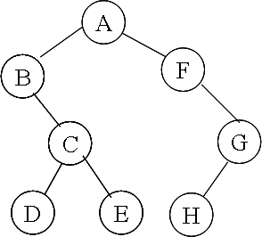
/ \
○B ○F
\ \
○C ○G
/ \ /
D○ E○○H

14. 假设用于通信的电文由字符集{a,b,c,d,e,f,g,h}中的字母构成，这8个字母在电文中出现的概率分别为{0.07,0.19,0.02,0.06,0.32,0.03,0.21,0.10}.
(1)为这8个字母设计哈夫曼编码。
(2)若用这三位二进制数(0…7)对这8个字母进行等长编码，则哈夫曼编码的平均码长是等长编码的百分之几?它使电文总长平均压缩多少?
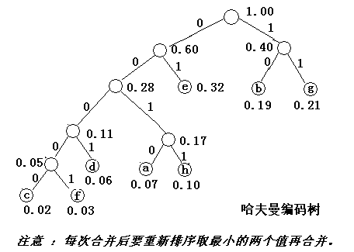
解：哈夫曼编码图见题图
根据上图可得编码表：
a:0010 b:10 c:00000 d:0001 e:01 f:00001 g:11 h:0011
(2)用三位二进行数进行的等长编码平均长度为3，而根据哈夫曼树编码的平均码长为：
4*0.07+2*0.19+5*0.02+4*0.06+2*0.32+5*0.03+2*0.21+4*0.10=2.61
2.61/3=0.87=87%
其平均码长是等长码的87%。 所以平均压缩率为13%。
15. 画出如下图所示树对应的二叉树。
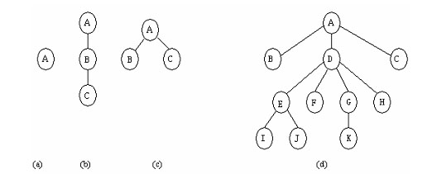
解
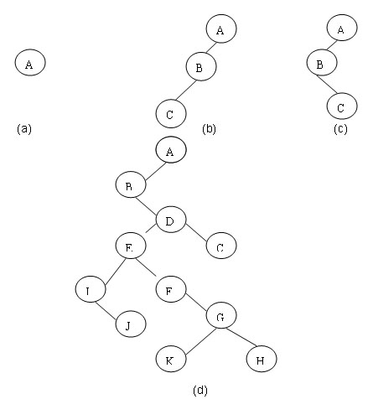

16. 在右图所示的有向图中：
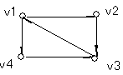
(1) 该图是强连通的吗? 若不是，则给出其强连通分量。
(2) 请给出所有的简单有向环。
(3) 请给出每个顶点的度，入度和出度。
(4) 请给出其邻接表、邻接矩阵及逆邻接表。
答：(1)该图是强连通的，图中任意两个顶点间均有双向的路径存在。
(2)简单有向环如下：v1v2v3v1、v1v4v3v1(这两个有向环可以任一顶点作为起点和终点)
(3)每个顶点的度、入度和出度：
D(v1)=3 ID(v1)=1 OD(v1)=2
D(v2)=2 ID(v2)=1 OD(v2)=1
D(v3)=3 ID(v3)=2 OD(v3)=1
D(v4)=2 ID(v4)=1 OD(v4)=1
(4)邻接表：(注意边表中邻接点域的值是顶点的序号，这里顶点的序号是顶点的下标值-1)
vertix firstedge next
0│v1│ ─→ 1│ ─→ 3│∧│
1│v2│ ─→ 2│∧│
2│v3│ ─→ 0│∧│
3│v4│ ─→ 2│∧│
逆邻接表：
0│v1│ ─→ 2│∧│
1│v2│ ─→ 0│∧│
2│v3│ ─→ 1│ ─→ 3│∧│
3│v4│ ─→ 0│∧│
邻接矩阵： 0 1 0 1
0 0 1 0
1 0 0 0
0 0 1 0
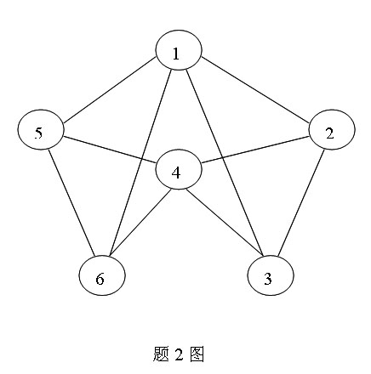
17. 已知如图所示的无向图，请给出该图的：
（1）深度优先遍历该图所得顶点序列和边的序列；
（2）广度优先遍历该图所得顶点序列和边的序列。

解
（1）深度优先搜索
顶点序列：1-2-3-4-5-6
边的序列：（1，2）（2，3）（3，4）（4，5）（5，6）
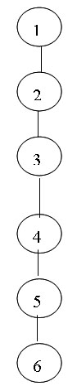
深度优先搜索树：
（2）广度优先搜索
顶点序列：1-2-3-6-5-4
边的序列：（1，2）（1，3）（1，6）（1，5）（5，4）
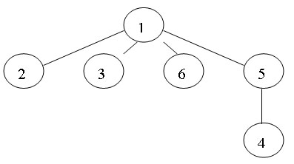
18. 对下图，要求：
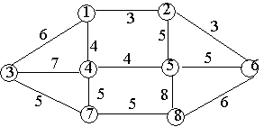
（ 1 ）画出它的邻接表。
（ 2 ）写出从顶点 1 到顶点 8 的四条路径长度为 3 的简单路径。
（ 3 ）分别写出从顶点 1 出发根据（ 1 ）所示的邻接表用深度优先搜索和广度优先搜索遍历图得到的顶点序列。
（ 4 ）求出它的一棵最小代价生成树 ( 方法任选 ) ，其代价是多少？你所求出的最小代价生成树是唯一的吗？
答： (1) 略 (2) 1378 、 1268 、 1258 、 1478
(3) 答：从顶点 1 出发的深度优先搜索顶点序列： 12543786
从顶点 1 出发的广度优先搜索顶点序列： 12345678
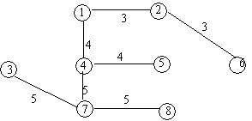
(4) 答：最小代价生成树如右图：
最小代价生成树的代价为： 29
该树是唯一的

19. 画出8个结点的折半判定树。
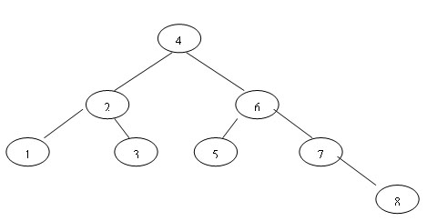
20．下图表示一个地区的通讯网，边表示城市间的通讯线路，边上的权值表示架设线路花费的代价，请找出能连通每个城市、且总代价最省的n-1条线路。

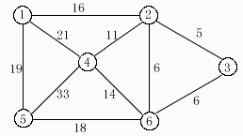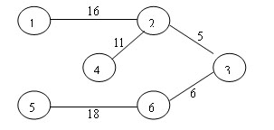
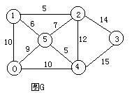
21．设有 n个顶点的无向连通加权图G。
以顶点1为起始顶点，用普里姆算法求图G的一棵最小代价生成树，并画出之。

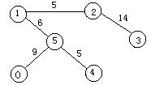
解：最小代价生成树如右
6＋5＋5＋9＋14＝39

22. 设哈希（Hash）表的地址范围为0～17，哈希函数为：H（K）＝K MOD 16。
K为关键字，用线性探测法再散列法处理冲突，输入关键字序列：
（10，24，32，17，31，30，46，47，40，63，49）
造出Hash表，试回答下列问题：
- 画出哈希表的示意图；
- 若查找关键字63，需要依次与哪些关键字进行比较？
- 若查找关键字60，需要依次与哪些关键字比较？
- 假定每个关键字的查找概率相等，求查找成功时的平均查找长度。
解： （1）画表如下：
0 | 1 | 2 | 3 | 4 | 5 | 6 | 7 | 8 | 9 | 10 | 11 | 12 | 13 | 14 | 15 | 16 | 17
32 | 17 | 63 | 49 |  |  |  |  | 24 | 40 | 10 |  |  |  | 30 | 31 | 46 | 47
（2） 查找63,首先要与H(63)=63%16=15号单元内容比较，即63 vs 31 ,no;
然后顺移，与46,47,32,17,63相比，一共比较了6次！
（3）查找60,首先要与H(60)=60%16=12号单元内容比较，但因为12号单元为空（应当有空标记），所以应当只比较这一次即可。
（4） 对于黑色数据元素，各比较1次；共6次；
对红色元素则各不相同，要统计移位的位数。“63”需要6次，“49”需要3次，“40”需要2次，“46”需要3次，“47”需要3次，
散列地址 | 0 | 1 | 2 | 3 | 4 | 5 | 6 | 7 | 8 | 9 | 10 | 11 | 12 | 13 | 14 | 15 | 16 | 17
关键字 | 32 | 17 | 63 | 49 |  |  |  |  | 24 | 40 | 10 |  |  |  | 30 | 31 | 46 | 47
比较次数 | 1 | 1 | 6 | 3 |  |  |  |  | 1 | 2 | 1 |  |  |  | 1 | 1 | 3 | 3

所以ASL=1/11（6×1+6＋2＋3×3）＝23/11≈2.09
23.已知一组关键字为（26,36,41,38,44,15,68,12,06,51,25），用链地址法解决冲突。假设装填因子a=0.75，散列函数的形式为H（K）=K MOD P，回答下列问题：
（1） 构造出散列函数；
（2） 计算出等概率情况下查找成功的平均查找长度；
（3） 计算出等概率情况下查找失败的平均查找长度；
解：由α=0.75，得表长m=11/0.75=15
（1）散列函数H（k）=k MOD 13（p取小于等于表长的最大素数）
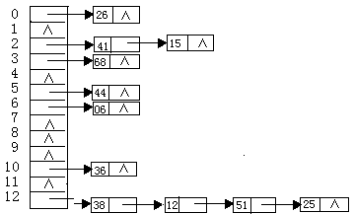
（2）因为p=13，散列地址取0到12，用链地址法解决冲突，实际长就取13。
ASL_{succ}=18/11
（3）ASL_{unsucc}=24/13

五、算法设计题
1. 试写出在带头结点的单链表中的插入算法
typedef struct LNode
{
ElemType data; // 数据域
struct LNode *next; // 后向指针域
}LNode, *LinkList;

Status ListInsert(LinkList &L, int i, ElemType e)
{// 有头结点，无须对i为1的插入位置作特殊处理
p = L; j = 0; // 对p,j初始化; *p为L的第j个结点
while( p != NULL && j<i-1)
{
p = p->next; j++; // 寻找第i-1个结点的位置
}
if( p == NULL || j>i-1) return ERROR;// i小于1或大于表长
s = (LinkList )malloc(sizeof(LNode)); // 生成新结点
if ( s == NULL ) exit(OVERFLOW); // 空间分配不成功，报错返回
s->data = e; s->next = p->next; // 插入L中
p->next = s;
return OK;
}

2. 利用栈的基本操作，试写出先序遍历二叉树的非递归形式的算法
typedef struct BiTNode
{
ElemType data;
struct BiTNode *lchild, *rchild; /* 左右孩子指针 */
}BiTNode, *BiTree;

void PreOrderTraverse(Bitree T，Status(*Visit)(TElemType e))//先序遍历二叉树的非递归算法
{
InitStack(S)；
Push(S，T)； //根指针进栈
while(!StackEmpty(S))
{
while(Gettop(S，p)&&p)
{
visit(p->data)；
push(S，p->lchild)；
} //向左走到尽头
pop(S，p)；
if(!StackEmpty(S))
{
pop(S，p)；
push(S，p->rchild)； //向右一步
}
}//while
}//PreOrder_Traverse

3. 利用栈的基本操作，试写出中序遍历二叉树的非递归形式的算法
typedef struct BiTNode
{
ElemType data;
struct BiTNode *lchild, *rchild; /* 左右孩子指针 */
}BiTNode, *BiTree;

void InOrderTraverse(BiTree T ,Status(*Visit)(TElemType e))
{
InitStack(&S)；
while(T||!StackEmpty(S))
{
if(T)
{ /* 根指针进栈，遍历左子树 */
Push(&S，T)；
T=T->lchild；
}
else
{ /* 根指针退栈，访问根结点，遍历右子树 */
Pop(&S，&T)；
Visit(T->data)；
T=T->rchild；
}
}
Return OK；
}

4．写出对n个记录进行直接插入排序的算法。
Typedef struct {
Keytype key ;
Infotype otherinfo;} Redtype;

Typedef struct {
Redtype r[Maxsize+1] ;
Int length ;} Sqlist;

Void Insertsort(Sqlist & L)
{
for (i=2;i<=L.length;++i){
if (L.r[i].key< L.r[i-1].key){
L.r[0]=L.r[i];
L.r[i]=L.r[i-1];
for( j=i-2;LT(L.r[0], L.r[j]);--j) L.r[j+1]=L.r[j];
L.r[j+1]=L.r[0];
}
}
}

